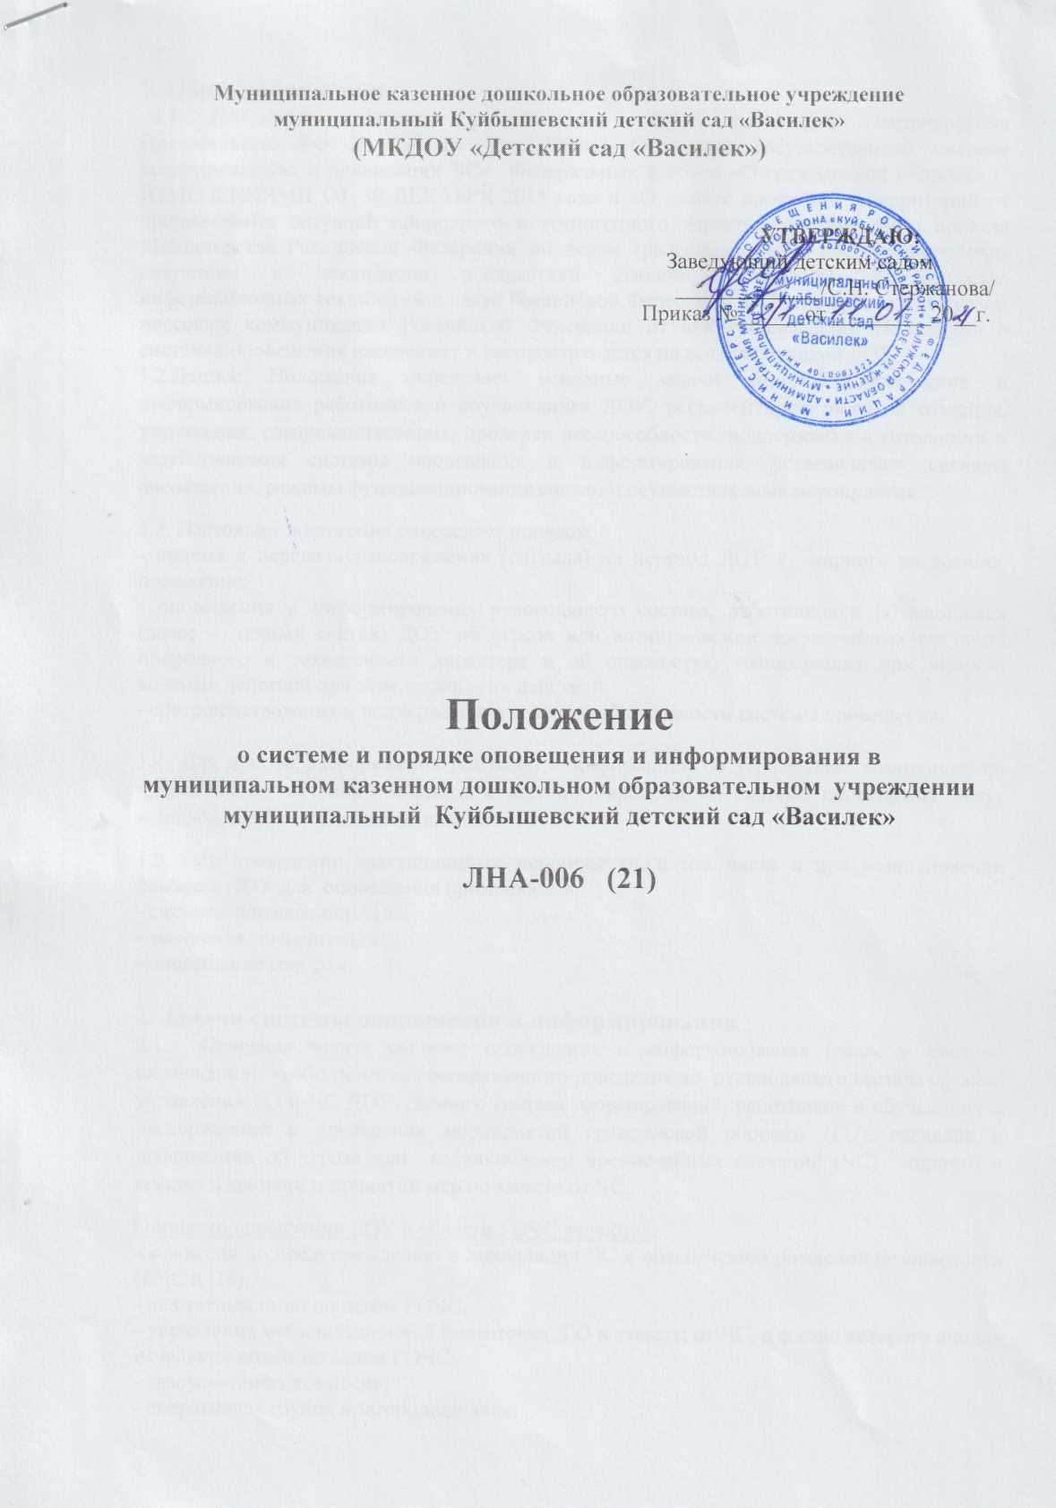

1. Общие положения
1.1. Настоящее положение разработано в целях реализации Постановления Правительства РФ № 794 от 30.12.2003г. «О единой государственной системе предупреждения и ликвидации ЧС» Федеральных законов «О гражданской обороне» С ИЗМЕНЕНИЯМИ ОТ 30 ДЕКАБРЯ 2015 года и «О защите населения и территорий от чрезвычайных ситуаций природного и техногенного характера», совместного приказа Министерства Российской Федерации по делам гражданской обороны, чрезвычайным ситуациям и ликвидации последствий стихийных бедствий, Министерства информационных технологий и связи Российской Федерации и Министерства культуры и массовых коммуникаций Российской Федерации от «Об утверждении Положения о системах оповещения населения» и распространяется на всех работников ДОУ.
1.2.Данное Положение определяет основные задачи системы оповещения и информирования работников и обучающихся ДОУ, регламентирует порядок создания, управления, совершенствования, проверки дееспособности, поддержания в готовности и задействования системы оповещения и информирования, устанавливает сигналы оповещения, режимы функционирования систем и осуществляемые мероприятия.
1.3. Настоящее положение определяет порядок:
- приема и передачи распоряжения (сигнала) на перевод ДОУс мирного на военное положение;
- оповещения и информирования руководящего состава, работников и обучающихся (далее – личный состав) ДОУ об угрозе или возникновении чрезвычайных ситуаций природного и техногенного характера и об опасностях, возникающих при ведении военных действий или вследствие этих действий;
- совершенствования и поддержания в постоянной готовности системы оповещения.

1.4.Для приема распоряжения (сигнала) и информации об угрозе или возникновении чрезвычайных ситуаций мирного и военного времени по системе оповещения могут использоваться: - телекоммуникации.
1.5.При проведении эвакуационных мероприятий, в том числе и при возникновении пожара в ДОУ для оповещения применяются:
- системы оповещения АПС;
- звонковая сигнализация;
- оповещение голосом.

2. Задачи системы оповещения и информирования
2.1. Основная задача системы оповещения и информирования (далее – система оповещения) — обеспечение своевременного доведения до руководящего состава органов управления ГО и ЧС ДОУ, личного состава формирований, работников и обучающихся распоряжений о проведении мероприятий гражданской обороны (ГО), сигналов и информации об угрозе или возникновении чрезвычайных ситуаций (ЧС) мирного и военного времени и принятии мер по защите от ЧС.
Органами управления ДОУ в области ГОЧС являются:
- комиссия по предупреждению и ликвидации ЧС и обеспечению пожарной безопасности (КЧС и ПБ);
- нештатный штаб по делам ГОЧС;
- управление мобилизационной подготовки, ГО и защиты от ЧС, в состав которого входит начальник штаба по делам ГОЧС;
- эвакуационная комиссия;
- оперативная группа в загородной зоне.
2.2. Система оповещения используется в целях реализации задач защиты личного состава и территории ДОУ от ЧС природного и техногенного характера и опасностей, возникающих при ведении военных действий или вследствие этих действий.

3. Сигналы оповещения
3.1. Сигнал оповещения - это условный сигнал, передаваемый по системе оповещения и являющийся командой для проведения определенных мероприятий органами, осуществляющими управление в области ГОЧС.
3.2. Для оповещения в ДОУ установлен единый текстовой сигнал «ВНИМАНИЕ ВСЕМ»,один длинный звонокили сирена АПС.

4. Порядок создания, совершенствования и поддержания в готовности системы оповещения
4.1. Система оповещения ДОУ создается заблаговременно, совершенствуется и поддерживается в постоянной готовности к задействованию по распоряжению заведующего ДОУ.
4.2.Специалисты по средствам связи, объектовой системы оповещения, охранно-пожарной сигнализации, систем оповещения людей о пожаре и пожаротушения проводят комплекс организационно-технических мероприятий, по исключению несанкционированного задействования системы оповещения.
4.3.В целях поддержания в готовности систем оповещения специалистами проводятся проверки их готовности к задействованию и организуется эксплуатационно-техническое обслуживание.
4.4.Руководители органов управления планируют и организуют проверки системы оповещения на основании утвержденных планов проверок.
4.5.Для оповещения и сбора руководящего состава и органов управления председателем КЧС и ПБ, начальником штаба ГОЧС разрабатывается схема, и составляются списки оповещения должностных лиц.

5. Задействование систем оповещения
5.1.Решение на задействование системы оповещения принимает только заведующий ДОУ, а в случаях нетерпящих отлагательства, - председатель КЧС и ПБ или начальник штаба ГОЧС, с немедленным докладом заведующему ДОУ.
5.2.О всех случаях (санкционированных и несанкционированных) задействования систем оповещения докладывается заведующему ДОУ.

6. Управление системой оповещения и информирования
6.1.Общее руководство объектовой системой оповещения и информирования осуществляется заведующим ДОУ.
6.2.При введении установленной степени готовности гражданской обороны или режима функционирования ЧС управление объектовой системой оповещения и информирования осуществляется из кабинета заведующего.
6.3.Для оповещения через сеть громкоговорителей, размещенных в помещениях и коридорах ДОУ, используется оборудование с этой целью кабинет заведующего, где установлена система.

7.Порядок оповещения и информирования руководящего состава, работников и обучающихся
7.1. Для оповещения в здании используются:
- системы оповещения АПС;
- звонковая сигнализация;
- телефонная связь;
- сотовая телефонная связь;
- посыльные.
7.2.Непосредственное оповещение в рабочее руководящего состава, должностных лиц органов управления, работников управлений, осуществляет заведующий ДОУ. В нерабочее время сторож.
7.3.Получив сигнал (распоряжение) о приведении в готовность органов, осуществляющих управление ГОЧС, должностное лицо подтверждает получение сигнала (распоряжения) и доводят его по команде.Доведение сигналов (распоряжений) осуществляется установленным порядком с использованием схемы и списков оповещаемых, всех имеющихся каналов связи.
7.4.Оповещение о начале эвакуации в мирное или военное время личного состава организуется в соответствии с утвержденным заведующим ДОУ планом эвакуации.
7.5.Основной способ оповещения и информирования работников и обучающихся ДОУ об угрозе возникновения ЧС природного, техногенного и иного характера - один длинный звонок, а также передача речевой информации с использованием сети громкоговорителей, расположенных в помещениях ДОУ.
7.6.Начало оповещение об угрозе или возникновении ЧС производится передачей звука (сигнал «ВНИМАНИЕ ВСЕМ!») речевого сообщения по сети громкоговорителей. Может дополнительно быть применен сигнал звонка.
7.7.При получении сигнала (распоряжения) на проведение экстренной эвакуации, проводится немедленное оповещение с помощью технических средств, указанных в п. 7.1. Настоящего положения.

8.Заключительные положения
8.1.Настоящее Положение о системе и порядке оповещения и информирования является локальным нормативным актом ДОУ, утверждается приказом заведующего ДОУ.
8.2.Все изменения и дополнения, вносимые в настоящее Положение, оформляются в письменной форме в соответствии действующим законодательством РФ.
8.3. Положение принимается на неопределенный срок. Изменения и дополнения к Положению принимаются в порядке, предусмотренном п.8.1 настоящего Положения.
8.4. После принятия Положения в новой редакции предыдущая редакция автоматически утрачивает силу.

